**Церах Леон Степанов (Cierach Leon)**

1 марта 1808 г – крещение (НИАБ 136-13-894, лист 65, №13/1808-р (ориг)).

**НИАБ 136-13-894:** Лист 65. **Метрическая запись №13/1808-р (ориг).**

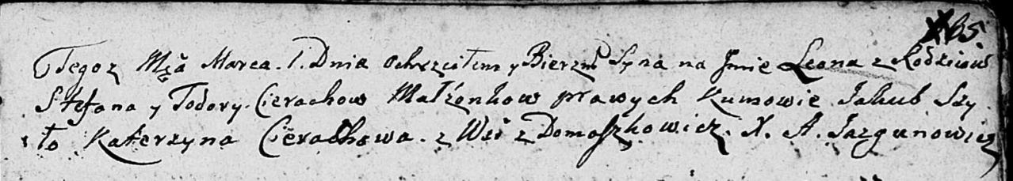

Дедиловичская Покровская церковь. 1 марта 1808 года. Метрическая запись о крещении.

Cierach Leon – сын родителей с деревни Домашковичи.

Cierach Stefan – отец.

Cierachowa Todora – мать.

Szyło Jakub – кум.

Cierachowa Katerzyna – кума.

Jazgunowicz Antoni – ксёндз.